1.lua xlua 的学习
2. Git
3

unity基本显示单位 ： 顶点 一个面三个点
屏幕基本单位： 像素点 ：连续排列
对于渲染 是通过面来绘制
数据结构
有数组Array
动态数组ArrayList
集合List<Object> 泛型
链表LinkedList
队列 Queue
栈 Stack
字典 Dictionary

资源管理

Git

安装文档1：
https://blog.csdn.net/qq_45730223/article/details/131693287?ops_request_misc=%257B%2522request%255Fid%2522%253A%2522c8f9bc2bed7d71259d001dc2876a7434%2522%252C%2522scm%2522%253A%252220140713.130102334..%2522%257D&request_id=c8f9bc2bed7d71259d001dc2876a7434&biz_id=0&utm_medium=distribute.pc_search_result.none-task-blog-2~all~top_positive~default-1-131693287-null-null.142

^v101^pc_search_result_base7&utm_term=git%E5%AE%89%E8%A3%85&spm=1018.2226.3001.4187

安装文档2
https://blog.csdn.net/beautifull001/article/details/125630765?ops_request_misc=%257B%2522request%255Fid%2522%253A%2522bc6aa1bb7e6e824971d88227d9e8f882%2522%252C%2522scm%2522%253A%252220140713.130102334..%2522%257D&request_id=bc6aa1bb7e6e824971d88227d9e8f882&biz_id=0&utm_medium=distribute.pc_search_result.none-task-blog-2~all~top_positive~default-1-125630765-null-null.142

^v101^pc_search_result_base7&utm_term=git%E9%87%8D%E6%96%B0%E7%94%9F%E6%88%90sshkey&spm=1018.2226.3001.4187

基础
分支：开出一个独立开发的空间（双端策划） 缺点 最后要把功能分支合并主分支

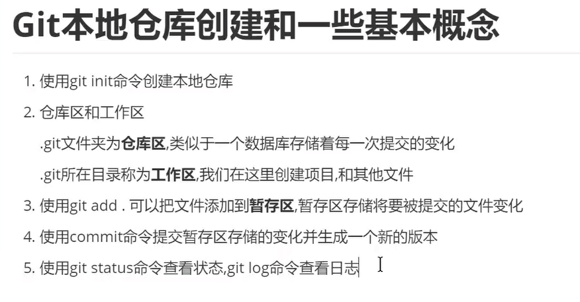
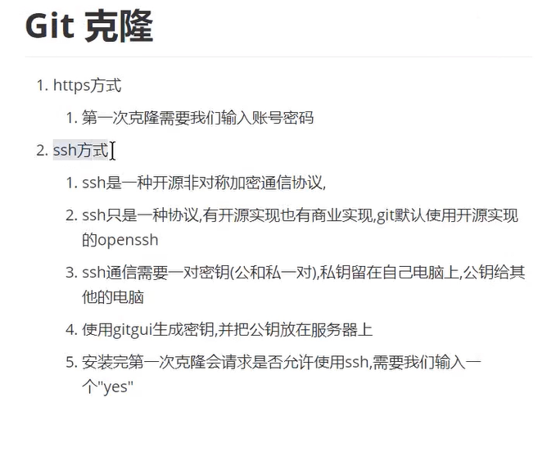
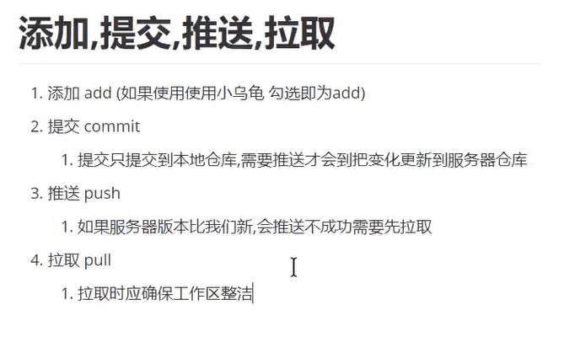
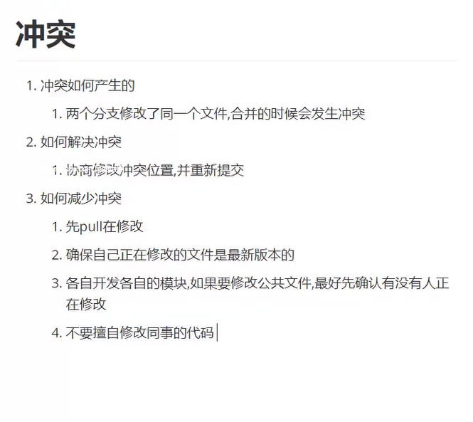

项目
立项——工具链研发(1.地图编辑器(四叉树)2.种怪编辑器3.技能编辑器4.打包5.动画6.检索7.UI生成8.sdk)
面试点 地图：unity中按一米算
1.1.大地图加载解决方案 分块加载
1. 2. 小地图的优化
- 地图上消耗的是啥 占内存 静态布局
- 优化

